投标人解密过程详细操作指南

开标前准备（必须）

谷歌浏览器下载（非必需）
推荐使用谷歌浏览器，谷歌浏览器下载地址（按住CTRL键，点击链接即可跳转）：
https://zcpt.cjtouzi.com/cms/default/webfile/help6/20260803/1268730209276788736.html

ca驱动下载、安装并启动（必须）
如果已经下载并安装了ca驱动，则此步骤可以忽略。如果没有下载湖北CA驱动，则需要下载安装。驱动和安装指南地址（按住CTRL键，点击链接即可跳转）：
https://zcpt.cjtouzi.com/cms/default/webfile/help3/20260803/1268739202791505920.html

检查驱动是否启动（必须）
必须检查ca驱动是否启动。看右下角是否出现统一CA及签章管理服务客户端图标。
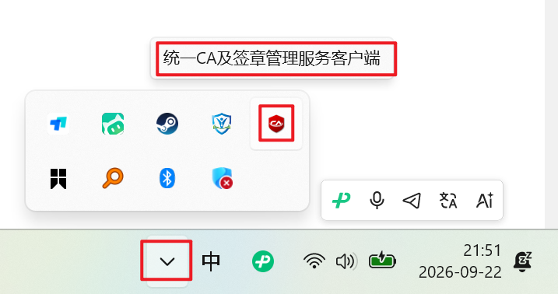
如果没有，则表明CA驱动没有启动。需找到统一CA及签章管理服务客户端启动快捷键图标，双击启动。
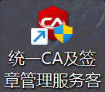
如果没有改图标，则表明驱动没有安装。安装包和安装指南详见

ukey插上电脑（必须）
双击右下角统一CA及签章管理服务客户端图标。
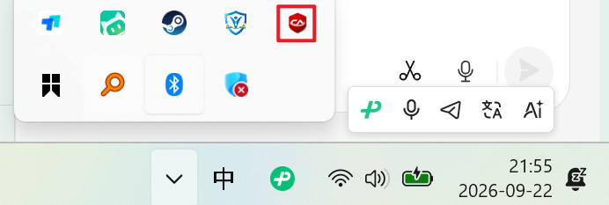
出现统一CA及签章管理服务客户端页面，点击关闭按钮左边的详情按钮。
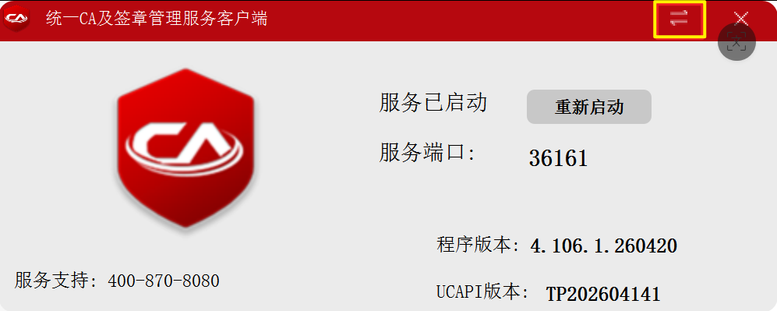
可以查看CA是否完好。
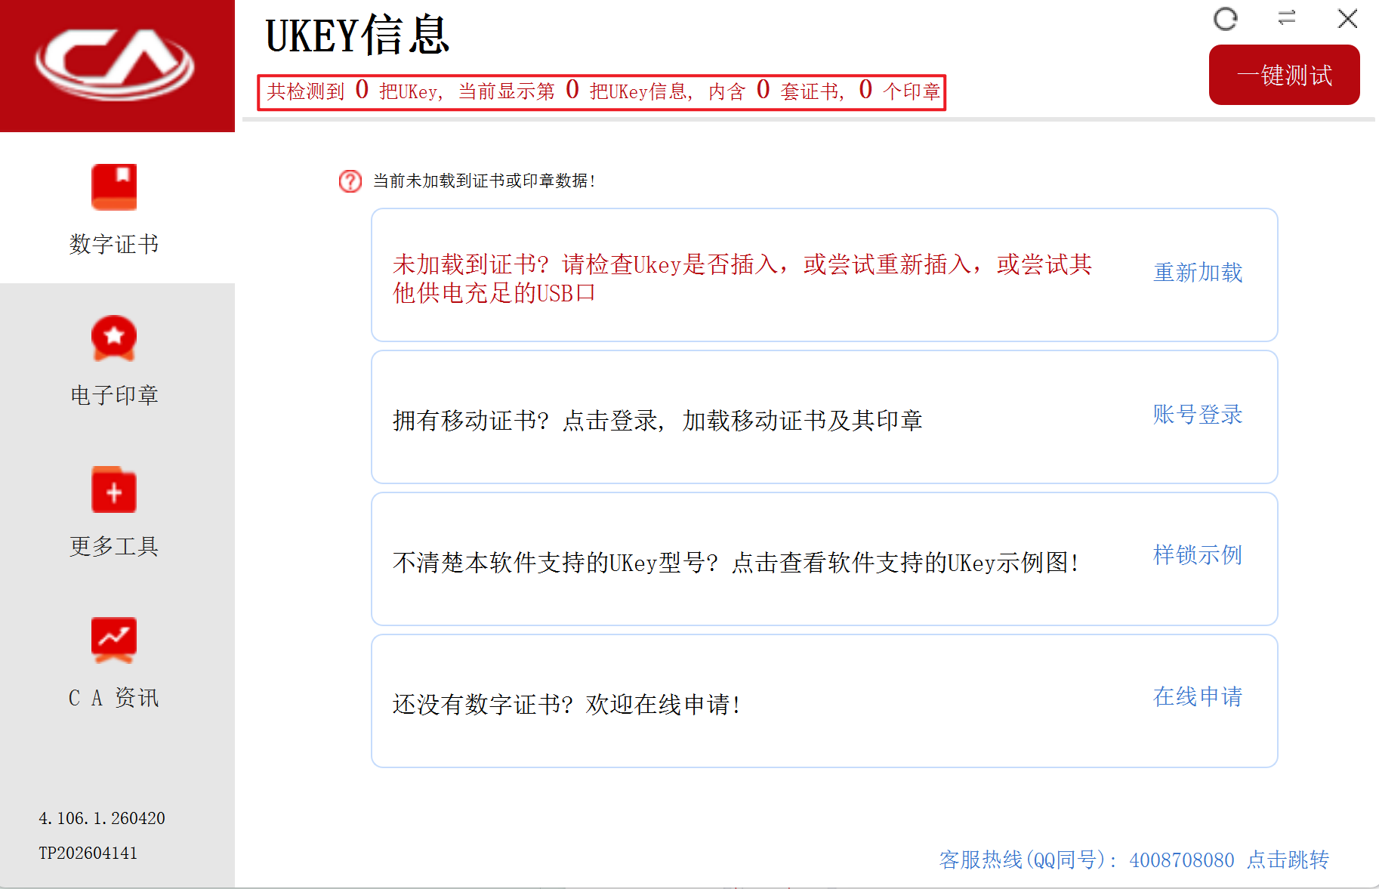

远程工具准备（必须）
当解密出现问题时，方便技术人员直接远程定位问题。向日葵工具远程下载地址（按住CTRL键，点击链接即可跳转）：
https://zcpt.cjtouzi.com/cms/default/webfile/help6/20260922/1287174346996973568.html

解密(两种方式二选一)
等到解密倒计时为0的时候，采购人开启解密后，投标人页面会出现请解密提示，供应商需要在倒计时结束前进行签到。同时解密按钮可以进行点解解密。
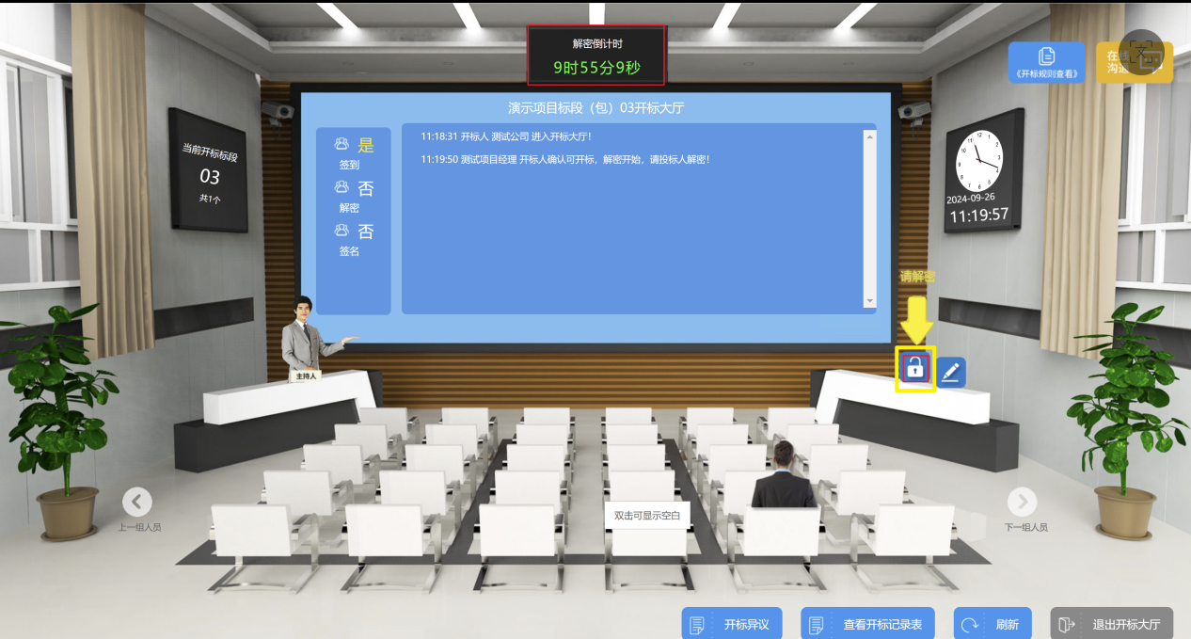

CA解密（和信封密码解密二选一）
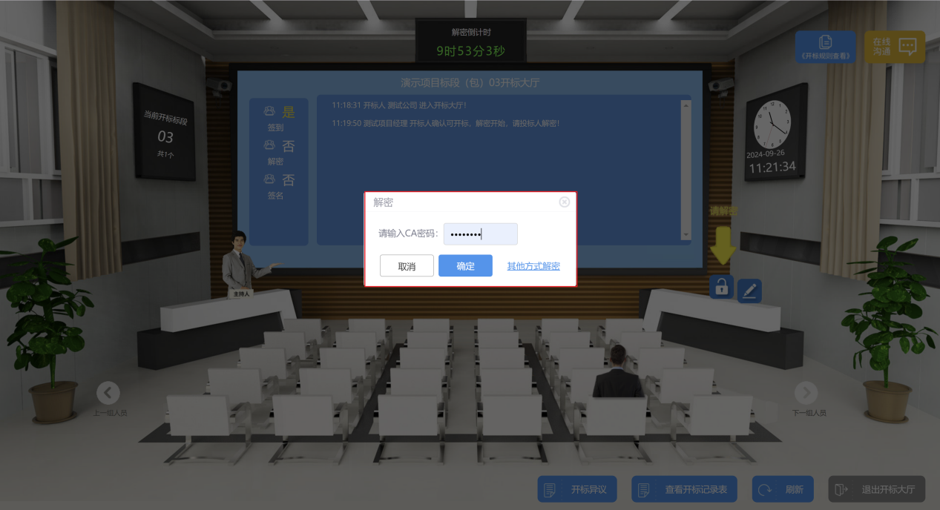
输入CA密码进行解密。

信封密码解密（和CA解密二选一）
点击其他方式解密，可以选择信封密码解密。
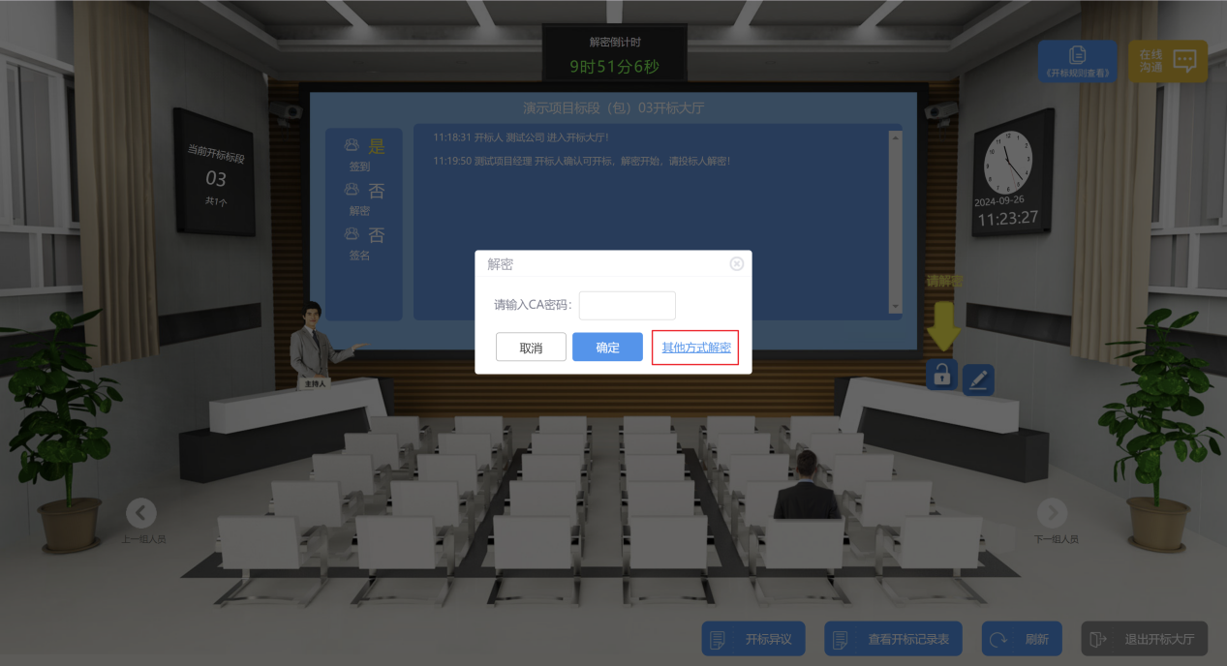
输入信封密码，点击确定按钮直接进行解密。
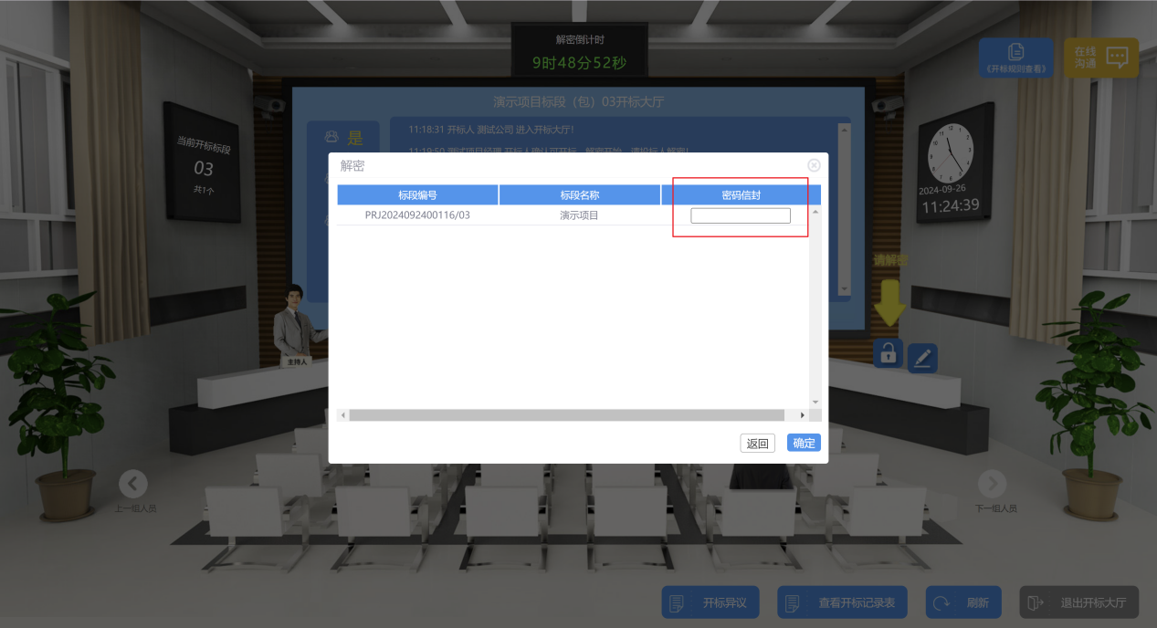
信封密码

签名(两种方式二选一)
采购经理发送开标记录表之后，供应商可以页面出现请签名提示，点击进行签名。
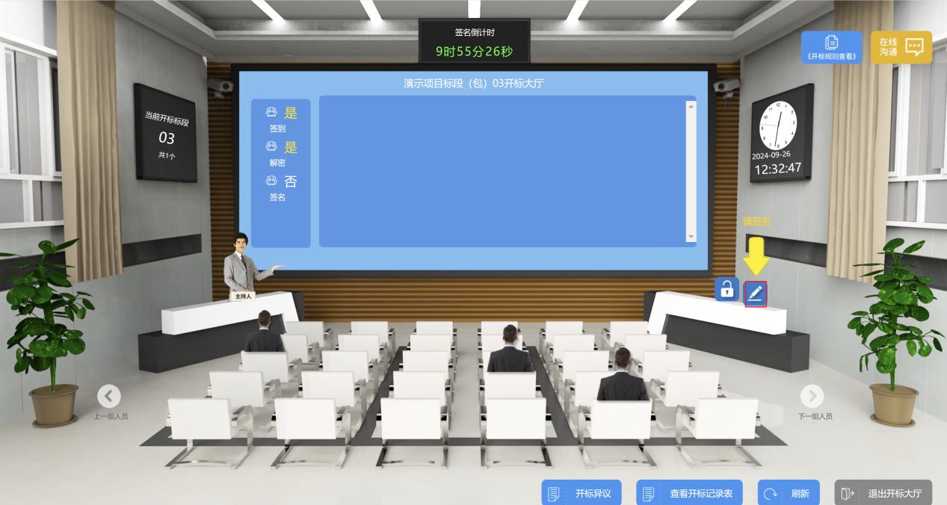
弹出开标一览表，点击【签名】按钮。
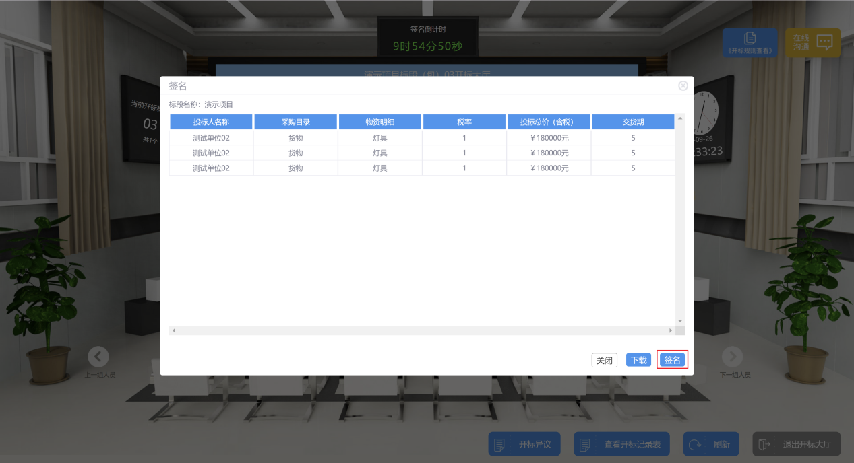
对开标结果进行签名。

CA签名（和人工签名二选一）
输入CA密码，点击【确认】按钮，签名结束。
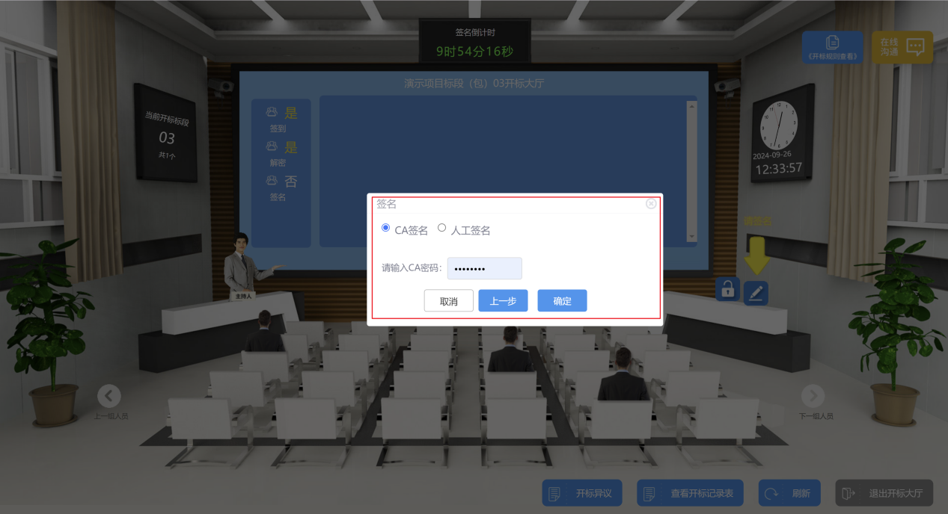
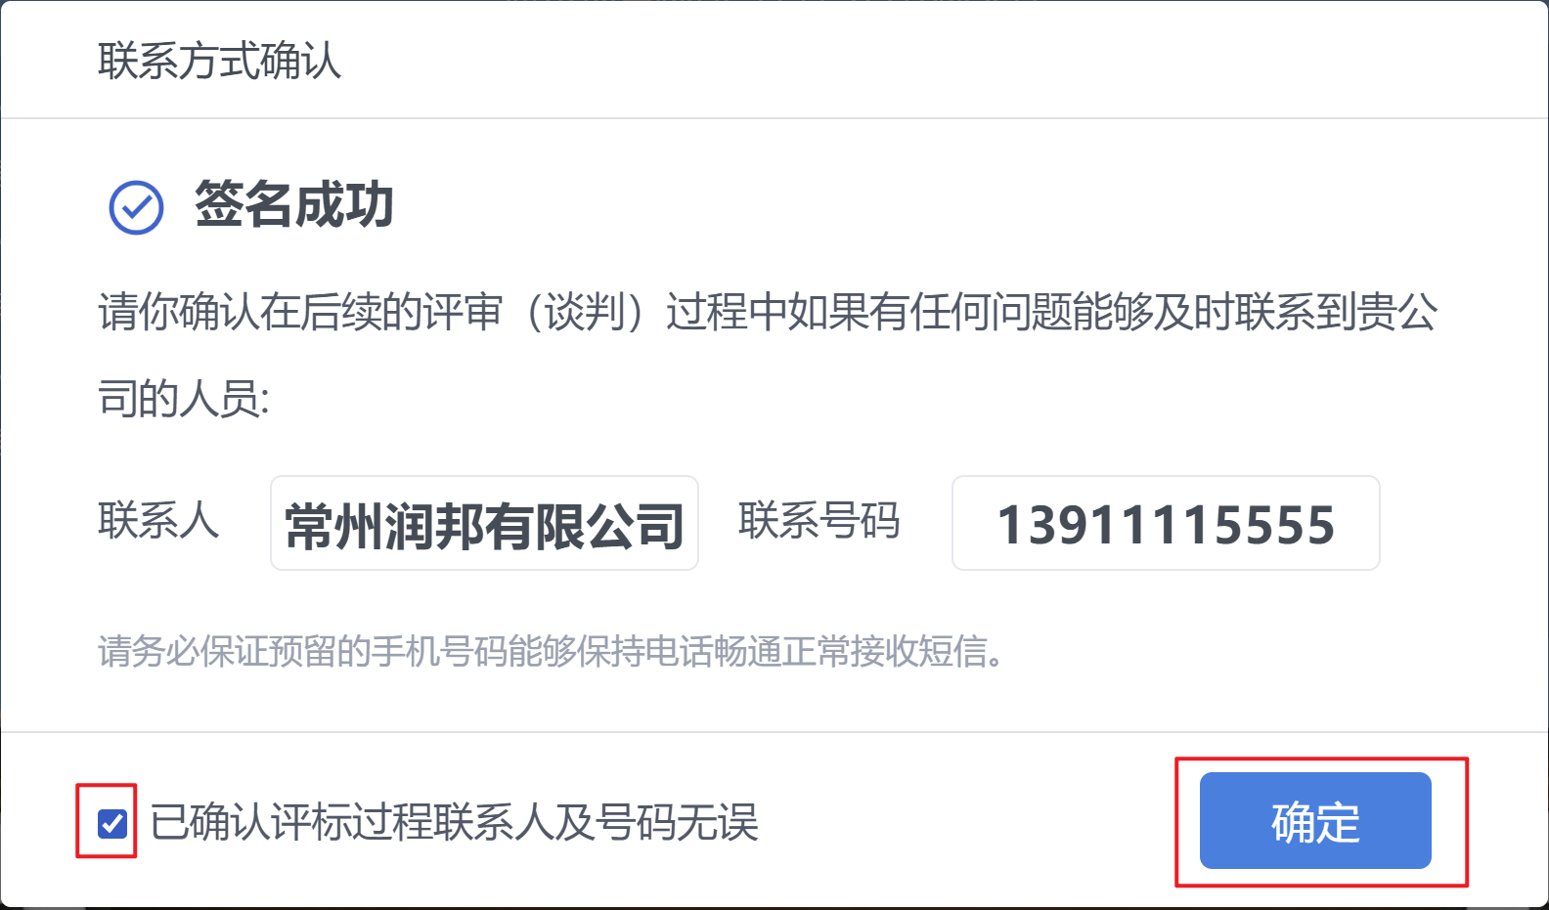

人工签名（和CA签名二选一）

会弹出联系方式确认框，将结果发送到对应手机。

